**Рапацевич Марцелла (Rapacewiczowa Marcella)**

23 августа 1795 г – крещение дочери Марьяны (НИАБ 136-13-894, лист 34, №54/1797-р (ориг)).

**НИАБ 136-13-894:** Лист 34. **Метрическая запись №54/1797-р (ориг).**

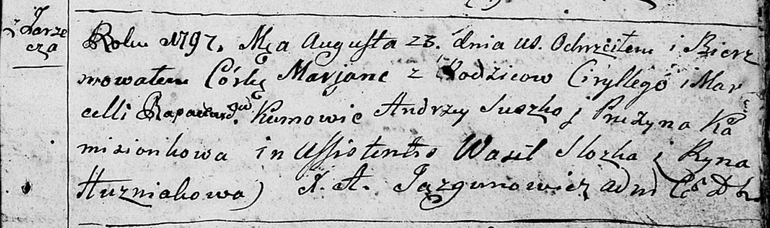

Дедиловичская Покровская церковь. 23 августа 1797 года. Метрическая запись о крещении.

Rapacewiczowna Marjana – дочь родителей с деревни Заречье.

Rapacewicz Cirylli – отец.

Rapacewiczowa Marcella – мать.

Suszko Andrzey - кум.

Kamizionkowa Pruzyna - кума.

Slozka Wasil - ассистент.

Huzniakowa Ryna - ассистентка.

Jazgunowicz Antoni – ксёндз.